포스코 청년 AI∙Big Data 아카데미

SWiM

(Study With Me)

**AI 비대면 독서실 어플리케이션**

**: pose estimation을 활용한 공부 시간 측정**

**9기 A반 3조**

김진명, 김채은, 김한빈, 이경원, 이다연, 이상엽

**[CONTENTS]**

1. 프로젝트 개요
2. 프로젝트 소개
3. 주제 선정 배경
4. 유사 기술 현황
5. 진행 과정
6. 기대 효과
7. 구현 프로세스
8. Context Diagram
9. OpenPose
10. 모델 생성
11. 분류 방법
12. 임계치 설정
13. 어플리케이션
14. 보완사항
15. 구현 결과
16. 조원 평가
17. 참고문헌
18. **프로젝트 개요**
19. 프로젝트 소개

SWiM(Study With Me)은 Pose Estimation을 활용하여 공부 시간을 측정하는 ‘AI 비대면 독서실 어플리케이션’입니다. 이용자의 학습자세를 실시간으로 분석하여 분석 결과를 기반으로 공부 시간을 기록합니다.

이 어플리케이션은 Pose Estimation 기술을 활용하여 학습할 때의 어깨골격과 손목을 detection합니다. 움직임이 많지 않은 어깨골격과 움직임이 많은 손목을 인식하여 학습자세 여부를 분류합니다. 이 때 카메라는 이용자의 어깨와 손목을 인식할 수 있도록 정면에서 양 측면까지의 범위 내에 위치해 있어야 합니다. 이 후 스마트폰 카메라로 이용자를 영상으로 촬영하면, 현재 이용자의 자세가 공부중인 자세인지를 분석하고 분석결과를 바탕으로 공부 시간을 기록하는 프로세스입니다. 또한 기록 통계를 관리하고 공유할 수 있도록 어플리케이션을 제작했습니다.

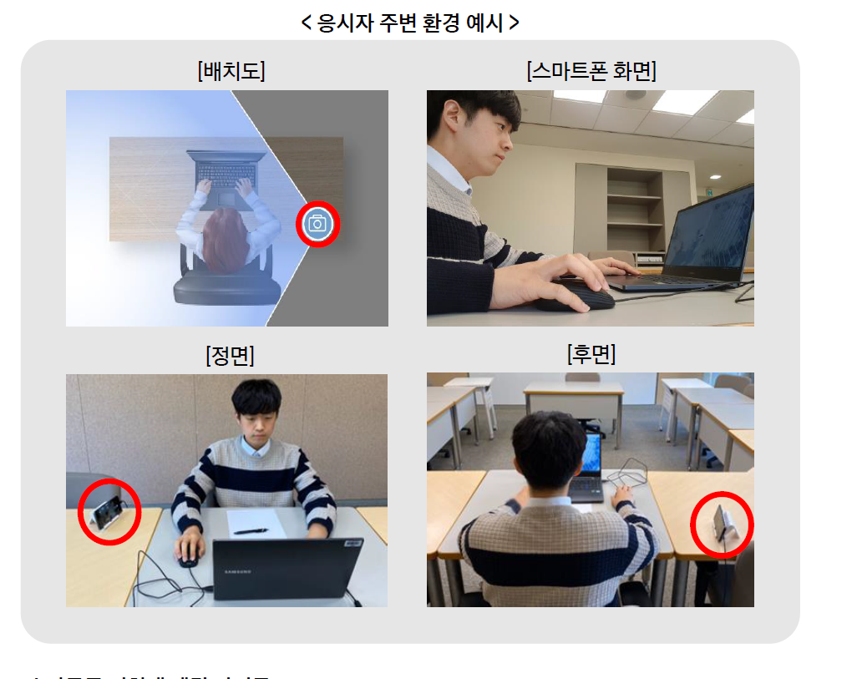

**[그림 1]** 어플리케이션 사용 예시

1. 주제선정배경

2-1) 코로나19로 달라진 학습 환경

최근 전세계를 강타한 코로나19 여파로 사회적 거리두기와 같은 생활 속 방역을 시행 중에 있습니다. 대면 접촉을 자제하는 시국으로 인해 사회 곳곳에서 변화가 감지되고 있습니다. 학생들에게 끼치는 영향 또한 예외가 아닙니다. 유수 대학들의 대면강의가 온라인 강의로 대체되고 학생들이 카페로 삼삼오오 모여드는 ‘카공족’을 심심치 않게 볼 수 있습니다. 취업준비생들도 상황이 다르지 않습니다. 하지만 카페는 코로나19 감염에 취약하다는 지적이 있습니다. 또한 대부분의 시립도서관 열람실은 2월 이후 폐쇄되었고 거리두기가 시행되며 스터디를 진행하기도 쉽지 않습니다. 비대면 스터디도 있기는 하나 제한사항이 많은 실정입니다.

2-2) 현 상황의 한계점 및 극복 방안

카페는 코로나19 감염에 취약하며, 학습할 목적으로 설립한 사업체가 아니기 때문에 학습에 차질이 생길 수 있는 다양한 요소가 존재합니다. 하지만 자택에서 공부하는 환경은 학습 집중력이 저하되는 명확한 한계점이 있습니다. 자택은 PC, TV, 게임기 등 다양한 학습 방해요소가 존재합니다. 즉, 학습 분위기 조성 미흡으로 인한 집중력 저하가 크게 우려되는 실정입니다.

따라서 학습분위기를 조성하여 학생들의 학습 집중도를 향상시키고, 더불어 학습 집중도 데이터를 활용하여 체계적인 학습 전략을 수립하고자 하였습니다. 또한 스마트폰만 있다면 어느 곳이든 독서실과 동일한 학습환경을 제공할 수 있는 어플리케이션을 제작하기 위해 SWiM 프로젝트를 진행하였습니다.

1. 유사 기술 현황

3-1) 스마트홈트

Kakao VX Corps에서 개발한 AI 코칭 홈트레이닝 전문 어플리케이션입니다. 이 서비스는 체계적인 피트니스 커리큘럼에 AI 코칭을 접목하였습니다. 딥러닝 기반 AI 기술을 활용하여 이용자의 실시간 관절 움직임을 detection하고 분석 후 올바른 운동 자세를 추천하는 서비스입니다.

운동이 시작되면 이용자의 운동 자세를 전문 트레이너와 동작 일치여부를 표시합니다. 일치한다고 판단하면 녹색으로, 일치하지 않는다고 판단하면 빨간색으로 표시하는 점이 특징입니다. 또한 운동이 시작되면 이용자의 운동 자세를 트레이너 자세와 비교하면서 운동할 때 주의할 사항들을 알려줍니다.

3-2) 12PT

컨티넘에서 출시한 AI 홈트레이닝 어플리케이션입니다. 스마트폰 카메라를 이용해 사용자의 운동 자세 등 정보를 실시간으로 분석해 운동 횟수를 알려주고, 올바른 자세를 유도합니다. 12PT는 딥러닝 프레임워크인 텐서플로와 NVDIA cuDNN 라이브러리를 사용해 사람의 관절을 실시간으로 추정하는 기술을 사용합니다. 추정된 사람 관절을 다시 딥러닝으로 학습해 운동 패턴을 분석합니다. 이러한 분석을 바탕으로 운동 횟수를 알려주고 올바른 자세를 유도하는 프로세스입니다.

또한 사용자 개개인이 본인에게 적합한 운동 횟수와 종류를 직접 설정할 수 있습니다. 점핑잭, 스쿼트, 런지, 푸시업, 점프 스쿼트, 스탠딩 사이드 크런치, 스탠딩 크로스 크런치, 굿모닝, 핑거팁 투 토우 잭, 하이니 등 총 10가지 운동을 지원합니다. 또한 easy, normal, hard로 구성한 운동강도를 기본으로 추천하는 동시에, 사용자가 원하는 운동 횟수와 순서도 직접 편집할 수 있습니다.

3-3) 시사점

상기의 2가지 서비스는 딥러닝 기술을 활용하여 이용자의 골격의 움직임을 detection하고 올바른 운동자세를 판단한다는 공통점이 있습니다. 본 프로젝트도 딥러닝 기반의 기술을 활용하며, 어깨 골격과 손목을 detection하여 학습중인 자세 여부를 판단한다는 점에서 상기의 서비스와 유사합니다. 또한 어플리케이션을 사용하여 실시간으로 자세를 분석한다는 면에서도 본 프로젝트와 유사합니다. 이러한 유사성을 참고하여 진행하면 프로젝트의 완성도를 높일 수 있을 것이라 기대합니다.

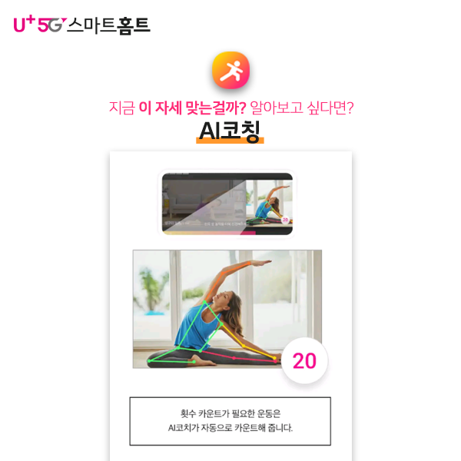 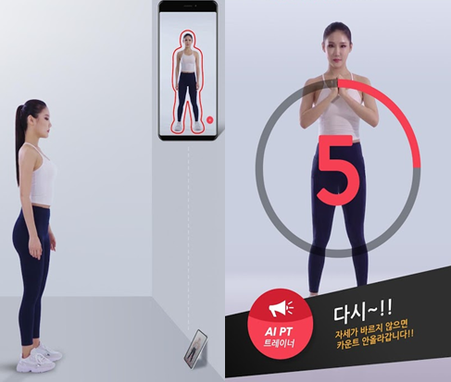

**[그림 2]** 스마트 홈트 **[그림 3]** 12PT

1. 진행 과정

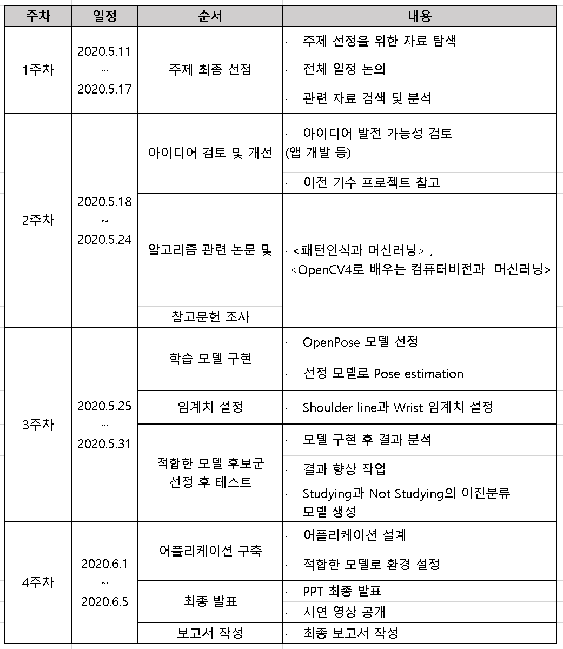

**[표 1]** 프로젝트 계획

1. 기대 효과

5-1) 사용자의 학습 집중도 향상

학생들이 공부한 시간을 체크할 때 집중을 하지 않거나 자리를 비워둔 시간도 구분 없이 공부시간으로 체크하는 경향이 있어 실질 공부시간을 체크하기에 제한이 있습니다. 하지만 SWiM 어플리케이션은 사용자의 자세를 인식하기 때문에 공부시간을 실직적으로 측정이 가능할 것으로 기대합니다.

이와 더불어 공부 시간의 측정을 통하여 학습 집중도 데이터를 축적시킬 수 있습니다. 이러한 데이터를 활용하여 체계적인 학습 전략 수립이 가능합니다. 예를 들어, 가장 집중력이 높게 유지되는 시간에 가장 우선순위가 높은 과목을 공부할 수 있도록 전략을 수립할 수 있습니다. 이 뿐만 아니라, 어플리케이션 사용 중에는 스마트폰을 사용할 수 없으므로 학습 중 스마트폰 사용을 억제하는 효과도 기대할 수 있습니다.

5-2) 새로운 학습 플랫폼

사용자 개인적인 용도 뿐 아니라 플랫폼으로 활용할 수 있는 가능성이 기대됩니다. 코로나19로 인해 비대면 스터디가 활발해지고 있는 만큼 이에도 활용할 수 있을 것이라 생각됩니다. 스터디원들과의 집중시간 공유를 통해 언택트 스터디 플랫폼이 될 수 있을 것으로 기대됩니다. 또한 단순한 스터디를 넘어서 입시교육에서도 활용 가능할 것으로 기대됩니다. 학교, 학원 등의 교육현장과 학부모가 학생의 학습시간 데이터를 공유하고, 이를 통해 종합 입시 솔루션도 발전 가능할 것이라 예상됩니다.

더 나아가 온라인 테스트 시 컨닝방지 목적으로도 활용할 수 있을 것이라 기대됩니다. 최근 삼성 인적성 검사인 GSAT에서 온라인 테스트가 도입되었는데, 컨닝을 방지할 수 있는지에 대한 여부가 관심사였습니다. 본 프로젝트에서 제작한 어플리케이션은 자세를 인식하여 학습 여부를 판단할 수 있기 때문에 컨닝 방지 어플리케이션으로 발전할 수 있을 것이라 기대됩니다.

**2. 구현 프로세스**

1) Context Diagram

본 프로젝트의 Context Diagram은 다음과 같습니다.

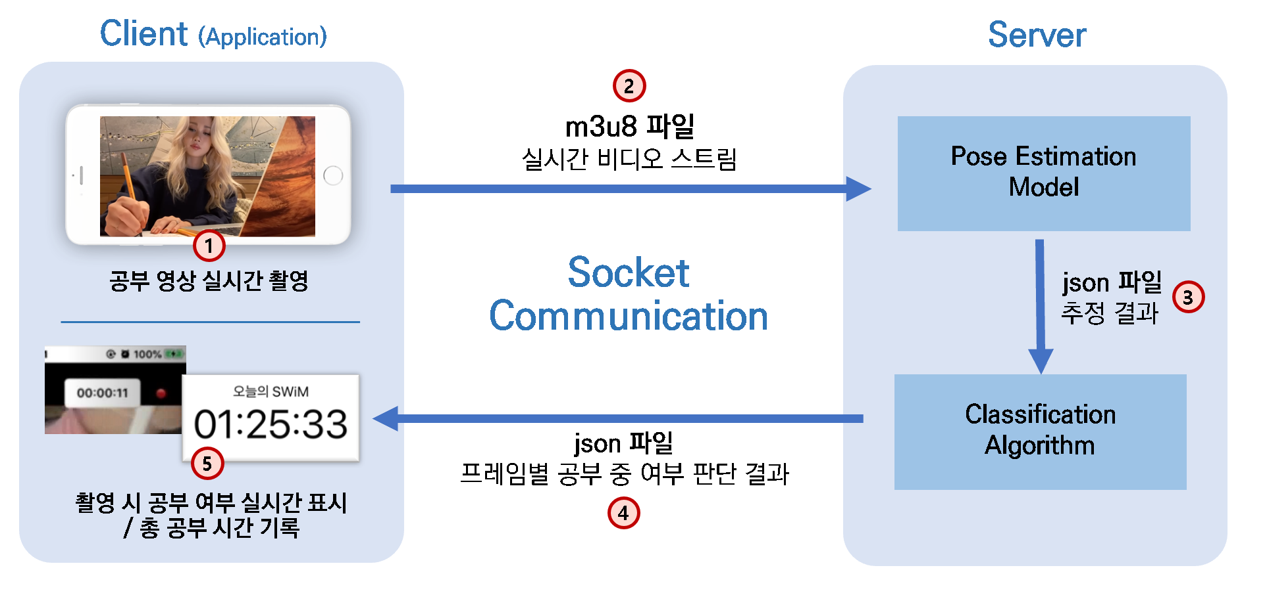

**[그림 4]** Context Diagram

1. 어플리케이션에서 공부 영상을 촬영합니다.
2. 클라이언트인 어플리케이션이 실시간으로 촬영되고 있는 영상을 실시간 비디오 스트림으로 서버에 전달됩니다.
3. 서버의 Pose Estimation Model은 실시간 스트림 m3u8 파일을 입력으로 받아, 비디오를 프레임 단위로 나누어 프레임별로 추정된 자세 추정 결과를 Classification Algorithm에 전달합니다.
4. 서버의 Classification Algorithm은 Pose Estimation Model로부터 전달받은 skeleton 좌푯값들을 사용해 프레임별로 공부중 여부를 판단해 그 결과를 다시 어플리케이션에 전달합니다.
5. 어플리케이션은 실시간으로 전달받은 공부 중 여부 정보를 이용해, 촬영 시 공부 중 여부를 타이머에 실시간으로 표시하고, 촬영 종료 후 총 공부 시간을 기록합니다.

2) OpenPose

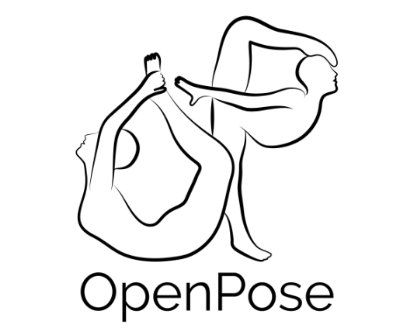

**[그림 5]** OpenPose 로고

2-1) 개요

OpenPose는 CNN 기반의 딥러닝 기술로 이미지 혹은 영상을 input으로 하여 사람의 움직임을 감지합니다. Caffe와 OpenCV를 기반으로 구성된 손, 얼굴 등을 포함한 몸의 움직임을 추적해주는 API라 할 수 있습니다.

OpenPose는 센서 없이 일반 카메라로 이미지와 동영상을 추출할 수 있습니다. 이미지 내 관절을 먼저 파악하고 자세를 추정하는 Bottom-up 방식이며, 추정한 자세로 사람 신체부위의 좌푯값을 추출한다는 특징이 있습니다.

2-2) 작동원리

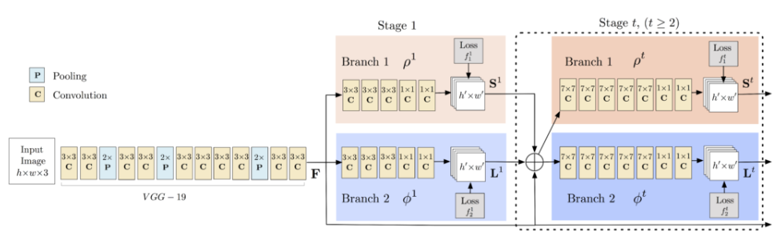

**[그림 6]** OpenPose CNN 구조

① 좌측단의 입력 데이터를 VGGNet-19를 통해 수행된 Output 데이터의 feature를 강조한 상태로 출력합니다.

② 출력된 output을 2번의 Branch를 통해 전파를 수행하게 되는데, 첫번째 분기점에서는 전반적인 신체 부위의 특정에 사용됩니다.

③ 반복되는 Stage에 따라 가지를 거쳐서 confidence map과 affinity field를 구하게 됩니다. 여기서 confidence map이란 인간의 각 부위 간 유사성에 기반하여 2D vector fields를 예측합니다. 이는 인간의 관절 구조 등을 찾는데 사용됩니다. 또한 affinity field는 추출된 관절 구조가 어떤 객체의 것인가에 대해 알아내는데 사용됩니다.

④ 연산된 confidence map과 affinity field로 영상 혹은 이미지에 존재하는 사람들의 keypoint를 예측하고 생성합니다. 이러한 1번부터 3번까지의 과정을 반복하여 학습하면 OpenPose가 완성됩니다.

아래는 기학습되어 있는 모델을 OpenCV로 로드하여 구현한 결과입니다.

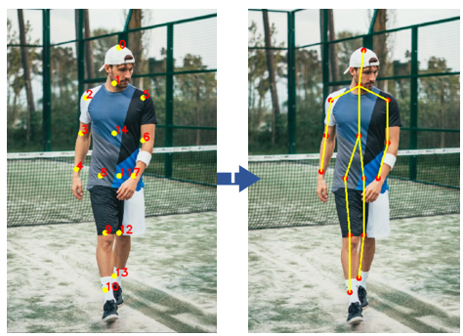

**[그림 7]** OpenPose 테스트 예시

2-3) 적용 방안

대부분의 OpenPose 모델은 전신을 대상으로 한 모델이었습니다. 하지만 본 프로젝트는 학습중인 자세를 인식해야 함으로 하반신을 인식할 수 없는 영상에는 큰 오차가 존재했습니다. 따라서 위와 같은 전신을 대상으로 한 모델은 적합하지 않았습니다.

따라서 상반신만 인식하고자 하였고 그 중에서도 Shoulder Line과 Wrist를 활용하는 모델을 생성하였습니다. 일반적으로 학습중일 때는 어깨가 크게 움직이지 않으며 손목은 유동적으로 움직이게 됩니다. 이러한 학습 중의 특징을 활용하였습니다. 어깨 Shoulder Line과 Wrist를 인식하는 OpenPose 모델은 추후 Shoulder Line이 벗어나는 정도와 Wrist가 움직이는 정도에 따라 학습 여부를 판단할 수 있는 분류모델을 생성하는 데 활용하였습니다.

3) 모델 생성

3-1) 모델 선정 이유

Multi-person pose estimation model 중에서 가장 유명한 모델이 OpenPose와 Alphapose 그리고 Mask R-CNN이 있습니다. 그 중에서 아래 [그림1]을 보시면 OpenPose모델이 하나의 이미지에서 사람의 수가 늘어나도 실행속도는 낮아지는 것을 알 수 있습니다. 그래서 저희는 Frame안에 많은 사람들이 들어와도 감지를 빠른 속도에서 할 수 있는 OpenPose모델을 최종적으로 선택하였습니다.

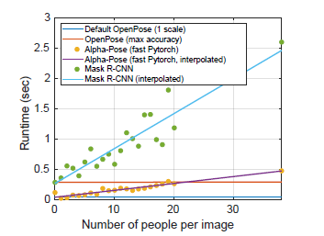

**[그림 8]** Multi-person pose estimation model 간 성능 비교

3-2) BODY+foot vs. COCO vs. MPII Model 비교

mp4 형식의 공부 동영상을 OpenPose모델에 input으로 넣어주어 output으로 주요 신체부위의 좌표값은 JSON 파일로 Skeleton의 영상은 AVI 파일로 출력됩니다.

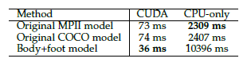

**[표 2]** OpenPose 라이브러리 내 모델 간 성능 비교

[표 2]는 MPII, COCO, Body+foot 모델에서 CUDA와 CPU 환경일 때 각각 모델의 실행속도를 실험한 결과입니다. 보시다시피 Body+foot 모델 즉, 신체와 발을 포함해 detection하는 모델이 나머지 두 모델들보다 속도가 약 2배정도 빠른 것을 확인할 수 있습니다. 그러한 이유로 저희는 CUDA환경 내의 Body+foot모델을 최종적으로 선정하게 되었습니다.

3-3) Body Keypoints 추출

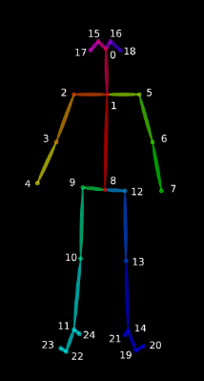

**[그림 9]** Skeleton 출력 예시

|  |  |  |  |  |
| --- | --- | --- | --- | --- |
| 0 :Nose | 1 :Neck | 2 :RShoulder | 3 :RElbow | 4 :RWrist |
| 5 :LShoulder | **6 :LElbow** | **7 :LWrist** | **8 :MidHip** | **9 :RHip** |
| 10 :RKnee | **11 :Rankle** | **12 :LHip** | **13 :LKnee** | **14 :LAnkle** |
| 15 :REye | **16 :LEye** | **17 :REar** | **18 :LEar** | **19 :LBigToe** |
| 20 :LSmallToe | **21 :LHeel** | **22 :RBigToe** | **23 :RSmallToe** | **24 :RHeel** |

**[표 3]** 신체부위 인덱스

앞에서 언급했듯이 body+foot모델을 사용했고 그 구조와 신체의 keypoints들은 [그림 9], [표 3]에서 확인할 수 있습니다. 여기서 저희는 상반신 모델만을 이용해 공부 자세를 정의하기 때문에 필요한 keypoints의 좌표값들만 추출하였습니다.



**[그림 10]** 상반신 skeleton 출력 예시

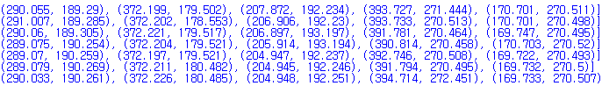

**[그림 11]** 상반신 좌푯값 출력 예시

[그림 10]에서 보이듯이 차례로 각각 왼쪽, 오른쪽 어깨와 목 그리고 왼쪽, 오른쪽 손목을 frame에서 위치 좌표값 (x,y)의 값으로 데이터를 뽑아 [그림 11]과 같이 리스트 안에 튜플이 포함된 형식으로 가공해주었습니다. 그리하여 매 frame마다 신체의 위치를 나타내는 좌표값 데이터가 생성되고, 해당 값들을 활용하여 공부 자세를 추정하는 모델을 구현하고자 하였습니다. 추가적으로 공부자세를 정의하고 기준에 맞는 임계치들을 정의하는 과정이 필요했습니다.

4) 분류 방법

4-1) 개요

학습자는 촬영 시작 15초간 자신이 생각하는 바람직한 공부자세를 취하고 OpenPose모델에서 좌표값을 추출하여 평균 어깨 길이를 계산합니다. 매 프레임마다 목과 어깨의 유클리드 거리로 어깨 길이를 추출하고 계산된 평균 어깨 길이 등과 손목의 움직임을 파악하여 공부 여부 분류를 진행하였습니다. 분류 기준은 다음과 같습니다.

4-2) 분류 기준

1. Not-Studying
2. Shoulder Line(어깨선)
3. 양 어깨와 목 좌표가 모두 인식되지 않는 경우
4. 어깨 길이가 설정된 임계값 범위에서 벗어난 경우

$${SL}_{t}>{SL}_{init}×C_{over}×k$$

$${SL}_{t}<{SL}_{init}×C_{under}×\frac{1}{k}$$

: 기준보다 어깨선이 과하게($k$ 배만큼) 이탈

* ${SL}_{t} :$ 어떤 시점 t의 어깨 길이 (목 – 어깨, 좌우 각각)
* ${SL}_{init}$: 촬영 시작 15초 간 유지되는 평균 어깨 길이
* $C_{over}$: (샘플 ${SL}_{t}>{SL}_{init}$ 일 때) 샘플 ${SL}_{t}$ 과 ${SL}_{init}$ 평균 비

$C_{under}$*
* : (샘플 ${SL}_{t}<$ ${SL}_{init}$ 일 때) 샘플 ${SL}_{t}$ 과 ${SL}_{init}$ 평균 비*

1. Wrist(손목)
2. 설정된 기준 시간(${\overline{P}}_{max}$)동안 손목의 움직임이 발생하지 않는 경우

$P_{t}$ > ${\overline{P}}_{max}$

: 공부 중 부자연스러운 손목 정지 혹은 화면 이탈

* $P_{t} :$ 어떤 시점 t의 손목 좌푯값이 연속으로 누적된 정지 시간   
   (움직이는 순간 0으로 초기화)
* ${\overline{P}}_{max} :$ 샘플 $P_{t}$ 의최댓값들의 평균

1. 양 손목의 좌표가 모두 인식되지 않는 경우
2. Studying

* 한 손목이라도 움직이는 경우와 1) Not-Studying이 아닌 경우는 모두 Studying으로 분류

5) 임계치 설정

* 1. Shoulder Line(어깨선) 임계치 계산

25-30초 분량의 정면(9개), 좌측(9개), 우측(6개)에서 찍은 유튜브 공부 영상(총 24개 영상)으로 테스트를 진행하였습니다. 한 동영상당 평균 650에서 800 프레임을 연산하였으며 좌표값이 인식되지 않는 프레임은 이상치로 판단하여 제외 후 진행하였습니다. 동영상별 FPS를 구해본 결과 평균 28이였습니다.

* 1. Shoulder Line(어깨선) 임계치 계산

4-2) 분류 기준 1) - ②의 임계치 범위 설정을 위한 임계치 ${(C}_{over}$/ $C_{under, } k값)$ 는 다음과 같은 결과값을 계산하였습니다.

$C_{over}$/ $C_{under}$ 는 Shoulder Left($C_{over}$ =1.47, $C_{under}$ = 0.72)과 Shoulder Right( $C_{over}$ = 1.54, $C_{under}$ = 0.70)의 결과값을 얼을 수 있었습니다. 또한 Hyper-parameter인 *k*값은 영상에서 공부함에도 불구하고 어깨를 움직이면서 Not-Studying으로 판단한 경우를 확인하고 분류된 공부여부를 보며 기준치 범위를 느슨하게 설정하였습니다. 또한 이미 $C_{over}$/ $C_{under}$ 값이 범위에 영향을 크게 주기 때문에 *k*값을 1.1이상으로 늘렸을 시 임계치 범위가 너무 커진다고 판단하여 1.1로 설정하였습니다.

* 1. Wrist 임계치 계산

분류 기준 2)- ①의 임계치(${\overline{P}}_{max}$)의 값은 샘플 데이터에서 공부하는 중일 때 손목이 안움직인 최대 시간의 평균을 의미합니다. 연산 결과 ${\overline{P}}_{max}$ 의 결과값은 7.2초로 공부하는 사람의 손목은 짧은 일정시간 내에서 움직인다는 특징을 계산을 통해서도 도출해낼 수 있었습니다.

6) 어플리케이션

6-1) 개발환경

Swift5를 활용한 SwiftUI + UIKit 기반의 iOS 앱으로 제작했습니다. target version은 13.0으로 설정하였으며, IDE는 Xcode 11.5를 사용했습니다. 테스팅은 iPhone 7을 통해 진행하였습니다.

6-2) 구성

Model은 Subject, View는 Home, Group, Calendar, Camera 총 4개로 구성되었으며, Controller는 Camera, Calendar 총 2개로 구성하였습니다. 상태 기반의 SwiftUI를 바탕으로 이벤트반의 UIKit을 활용한 오픈소스를 활용함에 따라 혼합된 형태로 구성하게 되었습니다. 2019년 출시된 SwiftUI는 모든 Apple 플랫폼에서 UI를 구축할 수 있는 방법으로 소개되었지만, 아직까지 제대로 자리를 잡지 못하고 일부 기능이 지원되지 않아 Controller를 받아 사용하는 형태가 주로 사용되고 있습니다.

6-3) 기능

기능은 크게 기록과 공유, 두가지로 나누어 구현하였습니다. 먼저 기록의 기능으로, 공부화면 인식을 통한 실질적인 공부 시간을 기록하고 사용자가 과목별로 이를 관리할 수 있도록 구현하였습니다. 또한 공유 기능으로는 스터디 그룹을 생성하고 관리하도록 하였습니다. 이를 통해 사용자가 언택트 환경에서도 자기 통제력을 강화하도록 하였습니다.

6-4) 소켓통신

6-4.1) 소개

Server와 Client가 특정 Port를 통해 연결을 성립하고 있어 실시간으로 양방향으로 통신하는 방식입니다. 소켓에는 기본적으로 TCP와 UDP의 통신 방법이 존재합니다.

6-4.2) TCP 구조

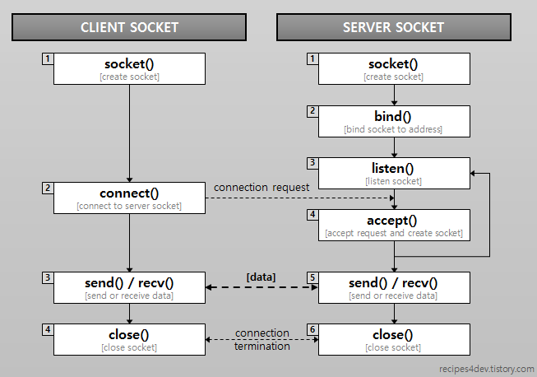

**[그림 12]** TCP 구조

[그림 12]과 같이 다음과 같이 이루어져있으며 구조의 흐름은 다음과 같습니다.

1) socket함수를 이용해 객체를 생성 2) Server에서 포트를 열고 값을 기다리기 위해서 bind함수 사용 3) bind함수에서 호스트 이름과 포트번호를 입력 받음 4) listen함수를 사용해 Client가 해당 포트에 들어오기까지 대기 5) Client가 해당 포트로 접속하면 accept함수를 사용해 값을 받음 6) 이후에 Server에서 다시 Client에 send함수를 사용해 전달 7) Client에서 다시 recv함수를 사용해 해당 값을 받음

이와 같이 서로 양방향의 소통을 하면서 Server와 Client간의 데이터를 주고받을 수 있는 플랫폼이 Socket통신이며 저희는 APP(즉, Server)에 데이터를 전송하는 방식으로 이러한 흐름으로 TCP를 사용하였습니다.

**3. 보완 사항**

1. 분류상의 한계

분류 결과 공부 여부를 제대로 분류하지 못한 한계점 또한 존재하였습니다. 여러가지 환경 변수(카메라의 위치, 조명 등)에 따라 공부 여부를 제대로 분류하지 못하는 경우가 존재하였습니다. 공부 중인데 Not-Studying으로 판단된 경우는 다음과 같이 크게 2가지 경우에서 발견되었습니다

* 1. 손목이 제대로 인식되지 않는 경우

1. 경우 1 : 손등이 잘 보이지 않고 손가락부분만 보이는 경우

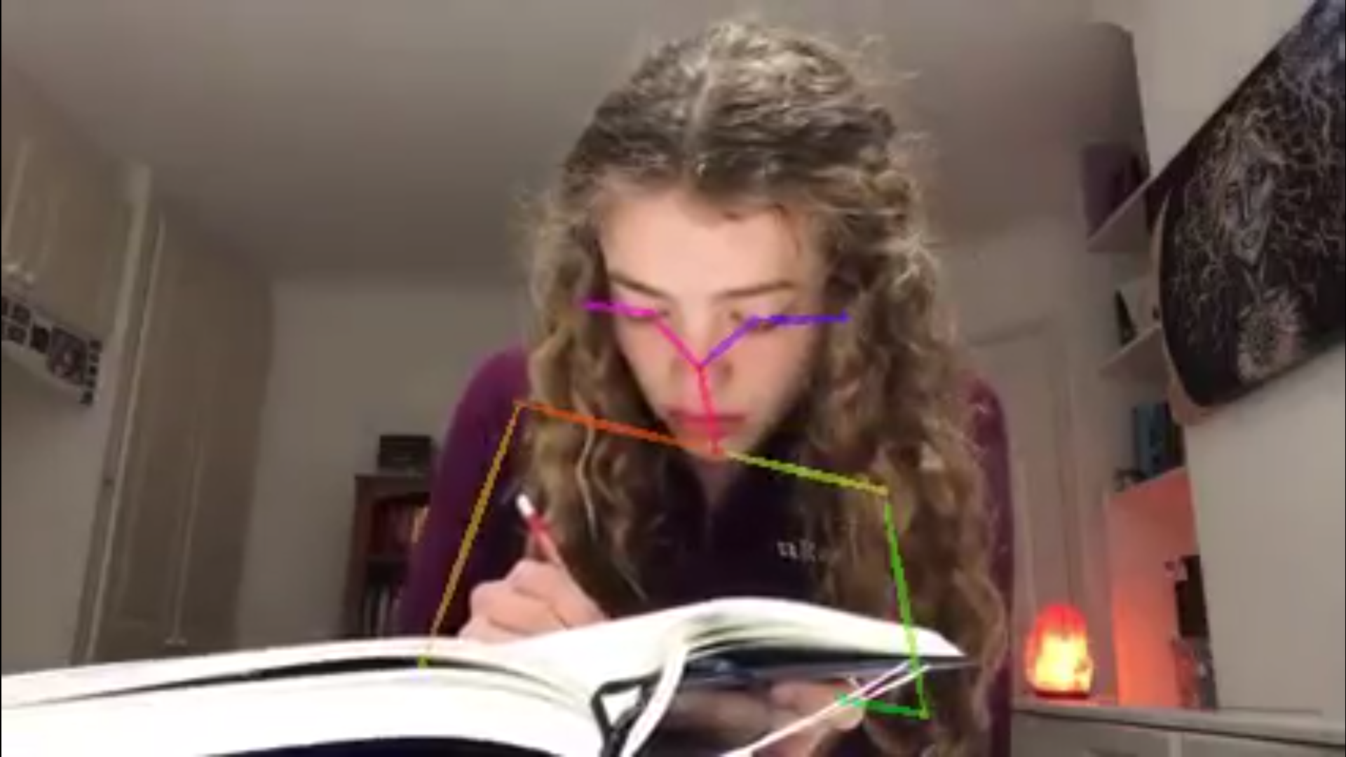

1. 경우 2 : 카메라가 너무 가까워서 손 부분이 카메라 영역을 넘어가는 경우

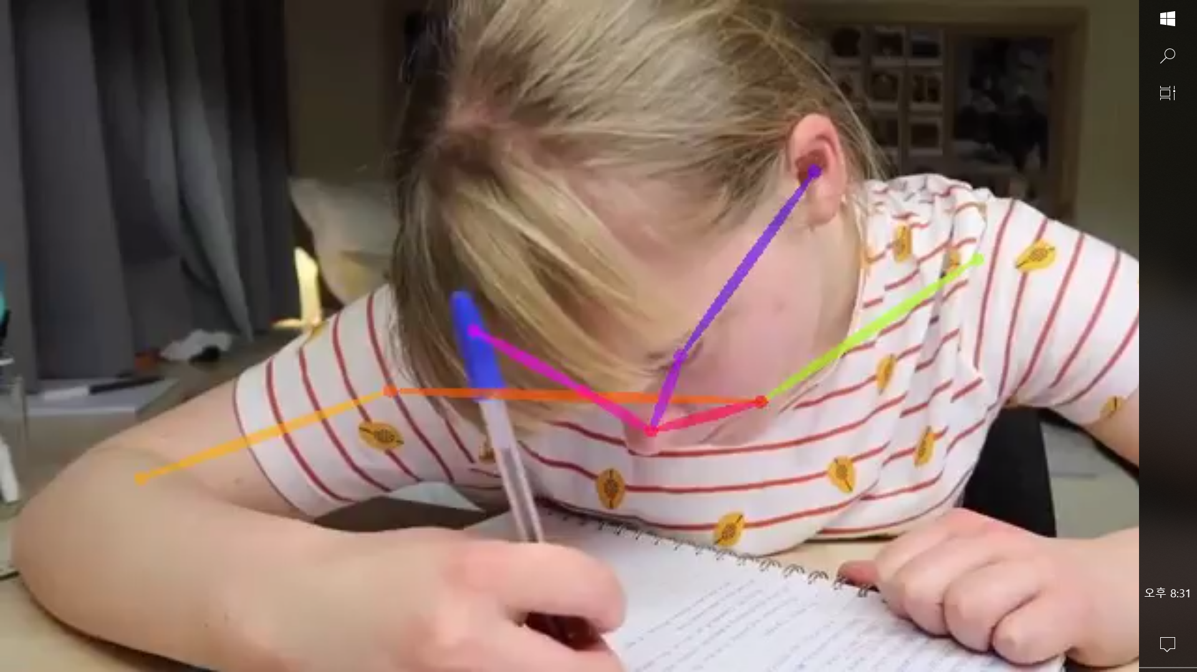

* 1. 어깨 좌표가 제대로 인식되지 않은 경우

1. 카메라가 너무 가까운 경우

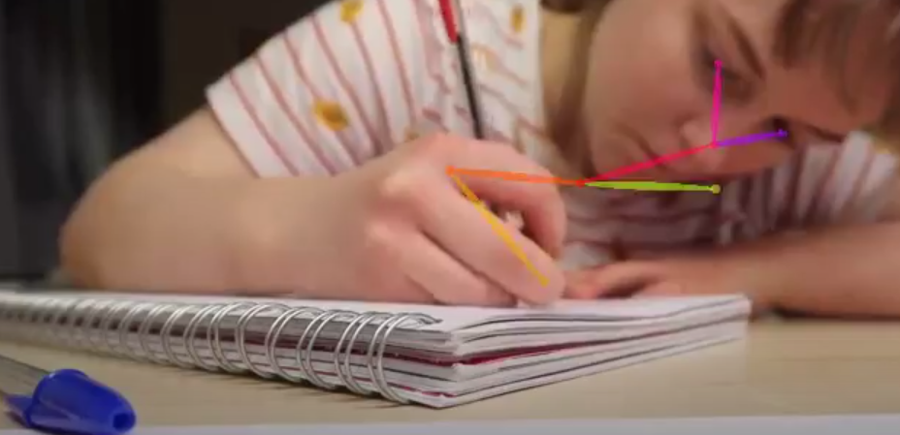

1. 밝은 색 머리카락이 대부분의 어깨를 가린 경우

같은 경우에서는 공부여부를 제대로 판단하지 못하는 것을 알 수 있었습니다. 이러한 한계점들은 eye-tracking과 같은 다른 기술을 활용하여 극복할 수 있을 것으로 판단됩니다.

1. 어플리케이션의 한계

AI 프로젝트를 온라인으로 진행하여 의사소통에 한계가 많았고, 원격접속으로 인한 자원의 제약사항이 많았습니다. 또한 기간이 2주나 줄어듦에 따라 앱의 완성도가 높지 못한 점이 아쉬웠습니다. 또한 iOS 앱 프로그래밍과 Swift를 처음 활용해보는 프로젝트라 생각치 못한 부분에서 어려움을 겪었습니다.  
 또한 충분한 테스트를 통한 수치화나 로컬환경이 아닌 실 환경에서 진행해보지 못해 아쉬웠습니다.

1. Hand_tracking과 object detection 필요

공부 중일 때, 손목의 움직임보다 손의 움직임이 더욱 유동적임에도 손의 움직임을 감지하는 데 한계가 있었습니다. 손의 움직임을 추정해 진행 중인 학습 유형 및 집중도를 추정하는 추가하는 모델이 필요합니다. 또한 책, 노트북, 스마트폰 등 Object detection을 활용할 필요성이 있습니다. 주변 물체 감지를 통해 학습 내용 및 집중도를 추정하는 기능도 필요하다고 생각됩니다.

**4. 구현 결과**

SWiM 모바일 어플리케이션을 구현하였으며, 그 결과는 시연영상을 참고 바랍니다.

**5. 조원 평가**

**[김진명]**

1. 김채은: 통계학 전공자답게 데이터 분석에 탁월한 전문성을 자랑하는 팀원입니다. 빅데이터 프로젝트 당시 우리 프로젝트의 분석의 질을 높이는 데에 가장 크게 기여했으며, AI프로젝트 진행과 취업 전형 기간이 계속해서 겹쳤음에도 자신이 맡은 태스크를 책임감 있게 수행했습니다. 또한 팀원들이 프로젝트의 진척에 신경쓰느라 놓친 행정적 처리 등을 잊지 않고 챙기며 조장으로서의 역할을 다하였습니다.

2. 김한빈: 통계학 전공 답게 통계 관련 지식에 해박하며 지식을 활용하는 능력 또한 뛰어납니다. 취업과 프로젝트 기간이 겹쳐 과중한 업무를 맡고 있음에도 무리 없이 맡은 바를 해내는 책임감 있는 모습을 보이기도 했습니다. 최연장자임에도 불구하고 나이차가 있는 조원들의 의견을 잘 수용하여 조장으로서 좋은 팀 분위기를 만드는데 일조했습니다. 본인의 장단점을 잘 파악하고 있으므로 앞으로 꾸준히 발전할 수 있는 인재입니다.

3. 이경원: 데이터 분석분야에 있어 굉장히 전문성이 있는 팀원이다. 데이터 분석에 있어 자신의 전문성을 발휘하면서도 팀원들에게 전문적인 지식을 공유하는 데 있어 매우 능해 팀 프로젝트 완성도에 있어 지대한 영향을 미쳤다. 조장으로써 프로젝트가 차질없이 진행되는데 팀을 잘 이끌어 주었다. 팀 내에서 자신의 역할과 책임을 충분히 인식하고 최선을 다해 업무처리를 진행하고 매사의 과정 및 결과에 대해 열정적으로 임하였다. 자신의 목표 달성에 있어 포기하지 않고 끝까지 완수하는 점이 매우 본받을 만하다. 팀 프로젝트가 차질 없이 매주 진행하는데 있어 계획된 일정에 따라 지연됨이 없이 수행될 수 있도록 팀원들을 매우 잘 이끌어 주었다. 자신의 전문성을 높이기 위하여 항상 노력하며 수행 능력이 매우 뛰어난 팀원으로 데이터 분석 전문가로서 미래가 매우 기대되는 팀원이다.

4. 이다연: 빅데이터 과정에서 통계적인 내용에 대한 방향을 잡아주던 길잡이 역할을 해주었던 조원!!! 모르는 통계내용이 있으면 항상 모두가 찾았고, 친절히 알려주며 팀원들에게 자신의 지식을 공유하며 프로젝트에 많은 일조를 했습니다. 그리고 조장으로써 책임감을 가지고 취업 원서나 시험도 겹치는 와중에도 보고서 작성과 계획과정 수립과 같은 힘든 일을 도맡아서 해주었습니다. 그리고 항상 자신을 단련하므로 준비된 인재라 취업에 성공해 좋은 커리어를 이어갈 것이라 확신합니다.

5. 이상엽: A반 3조 조장으로 책임감있는 모습을 보여주었습니다. 코로나로 인한 비대면 학습환경에서도 제출서류와 같이 신경써야하는 것들을 챙기는 등 궂은 일을 도맡아 진행해주었습니다. 또한 빅데이터 과정에서 사전지식을 십분 활용하여 프로젝트의 방향을 잡는 큰 주축이 되어주었습니다.

**[김채은]**

1. 김진명: 뛰어난 코딩 실력으로 항상 캐리해줬던 짝찌였습니다. 이번 인공지능 프로젝트에서도 Object detection과 어플리케이션, 기획 등등 다방면에서 활동해줘서 프로젝트가 더욱 원활하게 진행될 수 있었습니다. SSAFY에서도 많이 배워서 훌륭한 ICT 인재가 되길 바랍니다.

2. 김한빈: 첫 취업 준비를 하고 있어 걱정이 많은 조원입니다. 아직까지 시장에서 본인의 능력에 대한 평가를 받아본 경험이 부족해 스스로에 대한 의심이 있는 듯합니다. 하지만 이번 프로젝트 과정 중 제가 봐온 김채은은 상당히 뛰어난 인재라고 생각합니다. 상대 의견의 핵심을 파악하는 능력이 뛰어나 효율적인 커뮤니케이션이 가능하며, 경험 밖의 지식을 흡수하는 속도가 빠릅니다. 지금 잘 준비하고 있는 것처럼 전문 지식 관련하여 서류 상 스펙만 갖추어 진다면 어디서든 큰 기여를 할 수 있는 인재입니다.

3. 이경원: 어떤 분야에 대해서도 폭넓은 이해를 가지고 있으며 자신의 전문성을 발휘하며 팀 프로젝트의 완성도를 높이는 데 크게 기여하였다. 팀 프로젝트에 있어 우선순위를 파악하고 목표 달성 및 팀이 계획대로 진행되는 데 있어 선두적인 역할을 맡았다. 매사에 열정적이며 동료와의 상호작용에 매우 능하며 팀원들의 의견을 적절히 파악하고 서로 상반되는 의견을 잘 조율하며 효과적으로 조정을 하는 능력을 가지고 있다. 또한 팀의 프로젝트 진행에 있어 팀원들의 역량을 잘 파악하고 프로젝트가 효율적으로 진행되는 데 있어 크게 기여하였다. 자신의 일에 책임감을 가지고 항상 목적한 바를 훌륭히 수행하고 개인의 능력이 대단한 팀원이다. 어떠한 분야에 도전하더라도 꼭 성공할 것이라고 확신이 드는 팀원이다. 또한 어떠한 임무를 맡아도 기대 이상의 결과를 만들어 내고 끊임없이 노력하는 모습이 아름답다. 동갑임에도 불구하고 매사에 본받을 점이 많고 다방면의 능력을 가진 정말 유능한 팀원이다.

5. 이상엽: 융합인재 김채은 팀원은 우리들의 소통의 장과 같은 모습을 보여주었습니다. 컴퓨터 지식과 피피티, 발표 능력까지 많은 능력을 갖추면서도, 모든 팀원과 소통을 가장 잘하고 있는 팀원이였습니다. 또한 부족한 부분에 대해서는 노력을 아끼지 않는 모습까지, 배울 점이 많은 팀원이라고 생각합니다. 그리고 과정 중에 오픽시험을 같이 준비하였는데 큰 도움이 되었습니다.

**[김한빈]**

1. 김진명: 프로젝트를 할 때마다 방향을 잘 잡아주었습니다. 임계치 설정하고 학습중인 자세에 대한 기준을 선정하는 데에 큰 공이 있었다고 생각습니다. 최종 발표 준비하느라 너무 고생 많았고 잠재력이 많이 보이는 교육생으로 더 깊이 학문에 몰두하려는 계획에 차질이 없길 기원합니다.

2. 김채은: 분야를 가리지 않는 지식과 통찰, 판단력으로 두 차례의 팀 프로젝트 방향성 설정과 진행 전반에 주축 역할을 한 팀원입니다. 다른 팀원들이 인지하지 못한 문제점을 비판적으로 잡아내고 문제 해결의 방향성을 구체적으로 제시하는 능력이 뛰어납니다. 기술적 역량과 지식탐구 능력을 갖추었을 뿐 아니라 커뮤니케이션 및 협업, 과제 수행의 전반적인 맥락 파악에도 뛰어나 어떠한 분야에서도 유능한 전문가가 될 것으로 기대됩니다.

3. 이경원: 매사에 꼼꼼하며 새로운 지식 탐구에 대한 열정이 대단하다. 프로젝트의 방향성을 제대로 잡는데 지대한 영향을 기여하였으며 항상 좋은 피드백으로 프로젝트의 질을 높이는 데 큰 영향을 주었다. 어떤 분야이든지 간에 자신의 역량을 펼치는 데에 제한이 없으며 끊임없이 발전하는 팀원이다. 또한 문제해결능력이 뛰어나 문제점을 파악, 분석하여 올바른 해결방안을 강구하는 능력이 굉장히 탁월하다. 다방면의 지식을 남들에게 공유하며 동료들과의 커뮤니케이션에 있어서 굉장히 능한 팀원이다. 또한 논리적이면서 매우 설득력 있게 자신의 입장을 피력할 수 이는 능력을 가지고 있는 유능한 팀원이다. 매사에 열정적인 모습은 팀 프로젝트가 끝까지 매끄럽게 진행되는데 있어 지대한 영향을 미쳤다. 항상 배울 것이 많고 본받고 싶은 팀원이다.

4. 이다연: 다방면으로 뛰어나 배울 점이 정말 많았던 조원 !!! 코딩이면 코딩, ppt면 ppt, 발표면 발표 모든 분야에서 자신의 업무를 완벽히 수행해내고, 우리조의 언어의 마법사라고 통할만큼 뛰어난 언어능력을 가지고 있습니다. 그래서 조원들과의 소통능력도 매우 뛰어났고, 상대방의 말을 잘 캐치해 요약, 정리하고 의견을 조율하는 능력으로 팀의 방향을 잘 이끌어주었습니다. 그리고 AI과정 저는 파이썬을 잘 다루지 못해 자주 질문을 하곤 했는데 그럴 때마다 차분히 이해하기 쉽게 알려주었습니다. 진짜 어디가서도 너무 이쁨받을 인재입니다.

5. 이상엽: 소신있는 의견을 통해 적극적인 피드백을 주는 김한빈 팀원은 우리의 프로젝트를 성공적으로 이끄는데 주역이라고 할 수 있습니다. 다양한 분야에 대한 사전지식을 바탕으로 한 판단력과 부족함에 대한 끊임없는 노력이 가장 돋보이는 팀원이였습니다. 과정 이후에도 여러가지로 이야기나누고 싶은 흥미로운 팀원입니다.

**[이경원]**

1.김진명: 우리 팀의 PPT 마스터입니다. 인공지능 뿐만 아니라 빅데이터 프로젝트에서도 PPT를 만들어서 큰 힘이 되었습니다. 특히 인공지능 과정에서는 설정한 임계치로 Pose estimation을 구현하는데 크게 기여하였습니다. 다방면으로 유능하고 나날이 노력하며 성장하는 교육생이라 앞으로가 더욱 기대됩니다.

2.김채은: 본인이 맡은 태스크가 무엇이든 그것을 끈기 있게, 또 요령 있게 수행할 줄 아는 팀원입니다. 성실함과 꼼꼼함, 여러 차례의 협업 경험으로 쌓아온 커뮤니케이션 능력과 문제해결력, 그리고 본 과정을 통해 기술에 대한 이해까지 합쳐져 프로젝트 전반에서 중요한 역할들을 수행해왔습니다. 또 팀원들이 지칠 때마다 긍정적인 분위기를 이끌어내주었으며, 유려한 발표자료 제작에 가장 크게 기여한 팀원입니다.

3.김한빈: 전형적으로 알아서 잘하는 타입입니다. 문제를 끝까지 해결하고자 하는 끈기가 대단하며, 풀리지 않는 문제가 있더라도 다양한 시각의 해결책을 강구합니다. 여러 차례 과제 수행 경험을 통해 문제 해결 방법을 체화하고 있는 듯합니다. 커뮤니케이션 능력이 뛰어나고 항상 긍정적인 자세로 주변에 좋은 분위기를 전파하여 협업에 최적화된 인재입니다. 가장 중요한 문제해결 능력을 갖추고 있으니, 여태까지 해온 것처럼 한다면 좋은 커리어를 쌓을 수 있을 것입니다.

4.이다연: 언제나 긍정적인 마인드로 주위의 밝은 에너지를 선사했던 경원이 ! 힘들지만 비타민같이 상큼한 존재가 제 짝지여서 행복했습니다. 그리고 프로젝트며, 수업이며, 과제며 밤도 새고 지치는 일이 많았는데 그럴 때마다 힘을 주며 좋은 분위기를 이끌었습니다. 그리고 주어진 과제나 맡은 바를 톡톡히 수행해내 프로젝트가 매끄럽게 이어지게끔해주는 역할을 맡았습니다. 그뿐만이 아니라 PPT도 지금까지 도맡아서 PPT요정으로써 너무 잘 만들어주었습니다. 어떤 일이든 책임감을 가지고, 해결하려는 끈기도 가지고 있으므로 같은 팀원이여서 행복했습니다.

5.이상엽: 긍정의 아이콘, 이경원 팀원은 매사에 긍정적인 마인드와 함께 주변을 가장 잘 살피고 챙겨주어 우리조가 장기간 교육과 프로젝트를 마무리할 수 있게 도와주었습니다. 또한 매사에 성실함과 꼼꼼함을 발휘하여 효과적인 전달을 도와주는 발표자료를 제작하는데 큰 도움이 되었습니다. 그리고 과정 중 바쁜와중에도 오픽시험을 준비하는데 영어를 가르쳐주어 목표를 이루는데 큰 도움을 주었습니다.

**[이다연]**

1.김진명: Object detection 모델을 수립하는데 정말 지대한 공을 세웠습니다. 모델을 구현하느라 밤을 새워가며 노력했는데 그 결과가 잘 나타나서 다행입니다. 팀원들과의 커뮤니케이션 능력도 매우 좋으며 어떤 분야로 진출하던 역량을 십분 발휘하는 인재라 생각합니다.

2.김채은: 본 과정 속에서 가장 많이 성장하고 발전하며 스스로의 한계를 뛰어넘는 모습을 보여준 팀원입니다. 첫 주 파이썬 코딩 수업 당시 가장 힘들어하던 교육생 중 한 명이었으나, 후반 AI 프로젝트에서는 핵심 기능인 pose estimation 모델을 구성하는 중심적인 역할을 수행했습니다. 프로젝트 마무리 즈음에는 기술적 흐름을 가장 잘 파악하는 팀원 중 한명이 되기도 하며, 스스로의 발전가능성을 확인했습니다.

3.김한빈: 프로젝트 과정에서 가장 큰 성장을 이룬 조원입니다. 과정 초반에는 간단한 파이썬 코딩도 어려워하는 모습을 보였으나 최근에는 딥러닝 라이브러리를 수월하게 다루고 서버 연결에도 기여하는 등 괄목할 만한 성장을 이루어 냈습니다. 이러한 성장 모습은 저에게 신선한 자극을 주었습니다. 다른 역량에 비해 상대적으로 부족한 커뮤니케이션 부분은 경험이 쌓이면 차차 좋아질 것이라고 봅니다. 여러모로 앞으로의 성장이 기대됩니다.

4.이경원: 매사에 적극적인 자세로 업무에 임하며 힘들어도 포기하지 않고 목표를 달성하는 팀원이다. 자신이 맡은 업무 및 팀의 발전에 있어 항상 헌신적인 자세를 보여주며 팀의 동기부여에 있어 큰 역할을 한 팀원이다. 익숙하지 않은 분야에서도 적극적인 태도를 보이며 새로운 지식을 수용하는 능력이 매우 뛰어난 팀원이다. 자신의 전문성을 높이는 데 있어 열정적으로 노력하며 끊임없이 질문하며 아카데미 과정을 진행하면서 자신의 한계를 매주 뛰어넘는 모습을 보여주었다. 또한 지식에 대한 응용력이 매우 뛰어나며 어떠한 분야에서도 자신의 맡은 바 임무를 훌륭히 해낼 수 있을 것 같은 팀원이다. 빅데이터 프로젝트와 AI프로젝트에 있어 매우 뛰어난 능력을 발휘하며 팀프로젝트의 완성도를 높이는데 있어 매우 주도적인 역할을 담당하였다. 어떠한 어려움을 마주해도 모든 수단과 방법을 동원하여 끈기 있게 목표를 달성해 내는 모습을 정말 본받고 싶다.

5.이상엽: 노력의 아이콘, 이다연 팀원은 매사에 근면성실한 모습을 통해 끈기있게 무언가를 해내는 팀원이였습니다. 첫 주 파이썬 과정당시 컴퓨터쪽으로 많이 힘들어하는 모습이였지만, 두 프로젝트를 진행하면서 조에서 가장 성장한 팀원이라고 생각합니다. 이다연 팀원을 보면서 저도 열심히 해야겠다고 다시 한 번 생각한 적이 있습니다. 또한 통계지식을 기반으로 빅데이터 부분에서는 큰 기여를 하여 프로젝트를 성공적으로 이끌어주었습니다.

**[이상엽]**

1.김진명: 우리팀의 유일한 컴퓨터 공학과 출신으로써 어플리케이션을 만드는데 매우 큰 역할을 하였습니다. 자칫 모델 수립이나 아이디어 제안으로 끝날 수 있었던 프로젝트에 활력을 불어넣어준 교육생이었습니다. 또한 상엽이가 주재한 딥러닝 스터디는 프로젝트를 더 수월하게 진행시켜 주었습니다. 컴퓨터 관련 분야에서 지식도 많으며 컴퓨터활용 능력도 매우 높은 교육생입니다. IT 분야 어디를 가든 제 몫을 다할 인재입니다.

2.김채은: 팀 내 유일한 컴퓨터공학 전공자로, 비전공자들이 단시간 내 익히기 힘든 개발은 맡아 하면서도 다른 팀원들의 능력을 함부로 재단하지 않으며 팀원들의 컴퓨팅 역량 발전을 이끌어준 ‘기술적 자문’과 같은 존재입니다. 개발 역량은 물론이고 비전공자와도 원활하게 소통할 수 있을 정도로 커뮤니케이션 능력과 협업 능력도 뛰어나 프로젝트 진행 전반에 크게 기여했습니다.

3.김한빈: 기술적으로 완성된 인재입니다. 전공인 컴퓨터 공학에 대한 이해가 뛰어나고 실행 능력과 습득 능력 또한 탁월합니다. 다른 조에 비해 비전공자가 많아 커뮤니케이션에 답답한 부분이 꽤나 많았을 것이라 생각되는데, 그럼에도 불구하고 차분하고 인내심 있게 소통하는 모습을 보였습니다. 역량은 의심할 바가 없으므로 약간의 운만 따라준다면 좋은 커리어를 쌓을 수 있을 것입니다.

4.이경원 : 프로젝트의 완성도에 있어서 매우 지대한 영향을 미친 유능한 팀원이다. 매사에 열정적이며 새로운 분야에 도전하는 것 또한 주저하지 않는 태도를 보이며 팀원들의 동기부여에 정말 좋은 영향을 주었다. 성격이 정말 좋아 동료와의 협조 및 새로운 환경에 대한 적응력이 뛰어나다. 항상 성실 근면한 자세로 매사에 임하는 점이 정말 본받을 만하다. 자신의 지식을 동료들에게 나누는데에 있어 매우 능하고 A반에서 딥러닝 선생님으로서 매 스터디마다 열심히 강의를 준비하여 반의 딥러닝 개념에 대한 이해를 높이는데 크게 기여하였다. 또한 IT에 대한 전문성뿐만 아니라 아이디어 선정에 있어 끊임없이 좋은 아이디어를 제시하며 프로젝트 주제 선정에 있어 주도적인 역할을 하였다. 매사에 열심히 일하는 모습과 매주 자신의 한계를 넘는 성장하는 모습이 미래의 IT분야의 전문가로서 크게 성장할 것으로 기대된다.

5.이다연: 우리조의 유일한 컴공으로 상상을 현실로 구현해준 매우 고마운 조원입니다. 어플리케이션이나 앱의 구현을 짧은 시간내에 완성도 높은 퀄리티로 모두를 매번 깜짝놀라게 했습니다. 그리고 톡톡튀는 아이디어 제공으로 AI프로젝트를 잘 진행할 수 있었고, 조원들과의 소통능력도 뛰어나서 프로젝트를 잘 이끌 수 있도록 많은 도움을 주었습니다. 항상 남을 배려하는 모습과 따뜻한 인품으로 주변 사람들에게 웃음을 많이 선사한 팀원이기도 했습니다. 그리고 딥러닝 스터디를 주도하면서 모르는 부분은 혼자 예습, 복습을 하면서 책임감있게 이끌어가주어 AI과정에서 빠른 이해를 덕분에 할 수 있었던 것 같습니다. 코딩으로써도 유능하고, 커뮤니케이션으로도 뛰어나 제가 사장이라면 바로 채용하고 싶은 조원이었습니다.

**6. 참고 문헌**

1) 논문

- Michael Inzlicht, Rimma Teper, Lisa Legault. (2014). Current Directions in Psychological Science. Toronto : Curr Dir Psychol Sci

- Zhe Cao, Tomas Simon, Yaser Sheikh, (2017). Realtime Multi-Person 2D Pose Estimation using Part Affinity Fields. New York : Cornell University

- 정화영, 지준근, 민세동. (2015). 압력센서를 이용한 실시간 앉은 자세 모니터링 시스템. 전기학회논문지, 64(6), 940-947.

- OpenPose: realtime multi-person 2D pose estimation using Part Affinity Fields

2) 서적

- <패턴인식과 머신러닝>

- <OpenCV4로 배우는 컴퓨터비전과 머신러닝>

3) 기타

- Haishinkit 1.0.9 (<https://github.com/shogo4405/HaishinKit.swift>)

- FSCalendar